MBLOCK

mBlock es un entorno gráfico de programación basado en el editor Scratch 3.0 para introducir de forma sencilla la programación y robótica en el aula.

PROYECTOS CON MBLOCK

PROYECTO N°1

IDENTIFICAR LA HUMEDAD

DE LAS PLANTAS DE INTERIOR

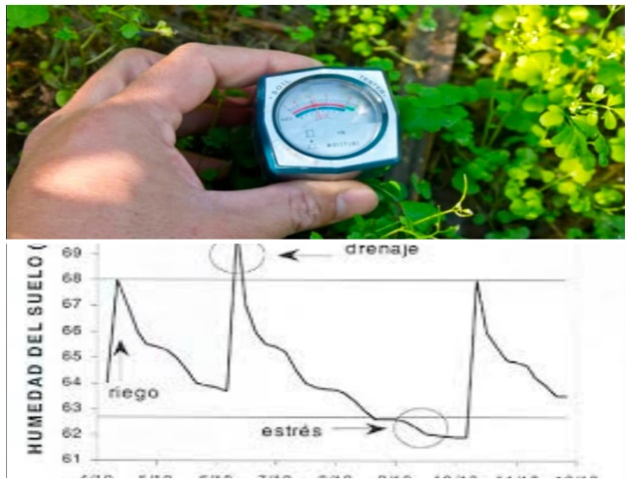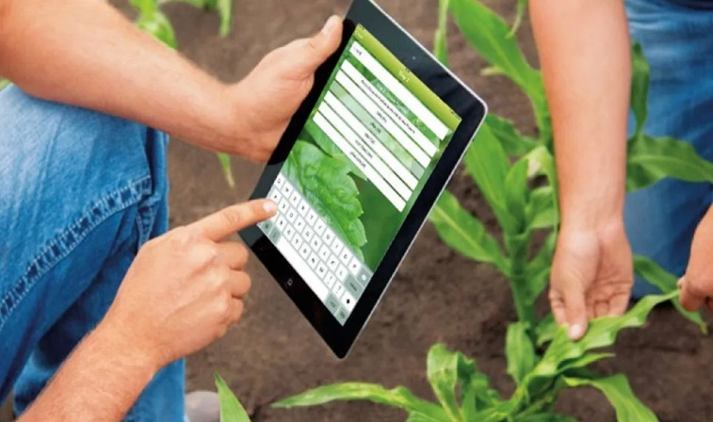Los bloques de gráficos de datos y extensión de IA identifican la humedad de las plantas de interior, y cuando se recibe un cambio en la humedad de la planta, el cambio en la humedad de toda la planta se registra en un gráfico.

CONTROLA LA LUZ

Con la ayuda de un LDR podemos obtener mediciones asociadas a la intensidad de luz y para controlar el giro de un motor

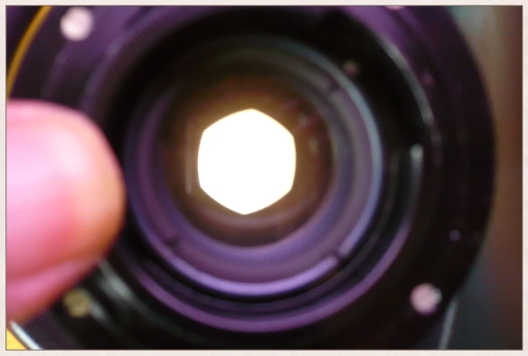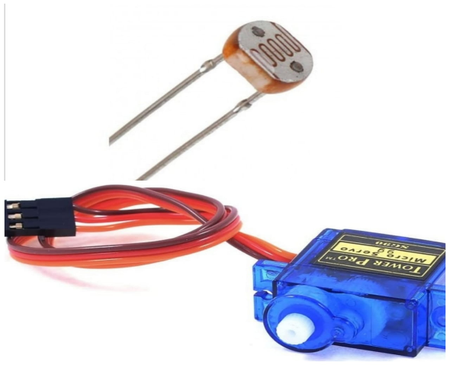

CONTROL DE DISTACIA EN UN VIDEO JUEGO

Gracias a un sensor ultrasónico podemos utilizar como control a un personaje en un video juego y aprenderemos a realizar lecturas de distancia

